**UNIVERSIDADE FEDERAL DE OURO PRETO**

***CAMPUS* MORRO DO CRUZEIRO**

**MATHEUS PEIXOTO RIBEIRO VIEIRA**

**NICOLAS EXPEDITO LANA MENDES**

**VINICIUS NUNES DOS ANJOS**

**RELATÓRIO AULA PRÁTICA:**

**SIMULADOR DE CIRCUITOS**

**OURO PRETO**

**AGOSTO DE 2022**

**1. INTRODUÇÃO**

O TinkerCad é um simulador muito poderoso para criar circuitos no meio digital, dessa forma, faz-se muito necessária a familiarização com esse software que ajuda a visualizar e aplicar as leis que regem a eletrônica, como as leis de Ohm e as Leis de Kirchhoff, que são aplicadas nestas atividades práticas, que fazem o uso de resistores em série e paralelo no simulador.

**2. DESENVOLVIMENTO**

**2.1 Divisor de tensão**

Para a realização da prática, após ler o guia prático, primeiro foi calculado o valor do resistor para ser adicionado ao circuito para que o valor de saída fosse de 30%, assim com o valor de entrada da fonte de 5V já fornecido, foi adicionado um resistor de 200Ω, valor decidido arbitrariamente, sendo esse o segundo resistor do sistema..

Nos cálculos, primeiro foi-se descoberto que os 30% dos 5V deveriam corresponder a 1,5V, em seguida foram feitas as contas para o valor do primeiro resistor (R1), como segue abaixo.

30% de 5V = 1,5V

R2 = 200Ω decidido arbitrariamente

**R1 ≅ 467Ω**

Após encontrar o valor do resistor, foi-se utilizado o Tinkercad para verificar e comparar os resultados obtidos. Sendo que, no simulador, primeiro foi-se criado um circuito utilizando uma placa de ensaio, dois resistores, sendo o primeiro de 467Ω, valor encontrado, e o segundo com o valor de 200Ω, decidido arbitrariamente.

Após fazer as conexões, foi ligado um multímetro conectado em paralelo com cada resistor para observar a queda de tensão em cada um deles, obtendo-se uma queda de 3,5V para o resistor de 467Ω, e 1,5V para o resistor de 200Ω, como pode-se observar na imagem 1. Obtendo, pois, os valores esperados.

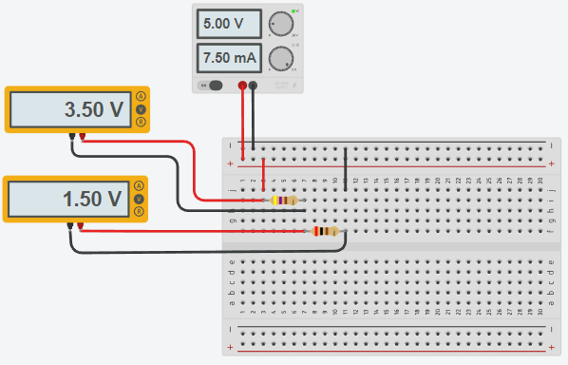

Imagem 1 - Circuito em série ativo

**2.2 Primeira Parte Prática**

Para a primeira parte da prática foi-se criado um circuito, na placa de ensaio, com uma fonte de energia com 9V e dois resistores ligados em série, um com o valor de 300Ω e o outro com o valor de 1000Ω. O circuito pode ser observado na imagem 2.

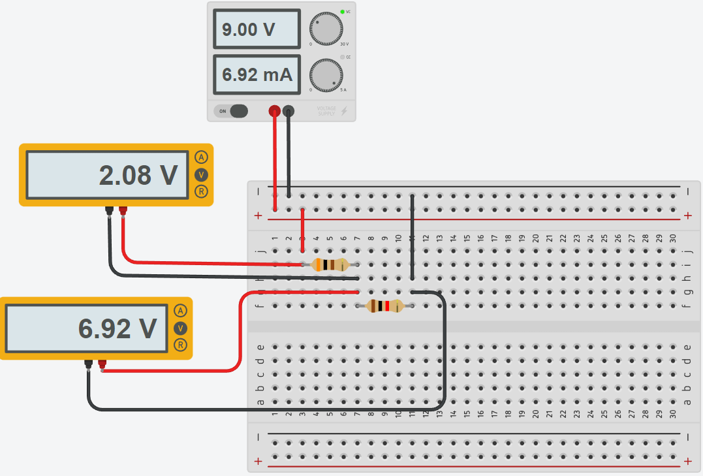

Imagem 2 - Circuito com resistores em série

Logo após obter os resultados do simulador, eles foram comparados com os cálculos da queda de tensão de cada resistor.

Primeiramente foi calculado a resistência total do circuito em série e, logo após, foi calculado a corrente total do circuito, para que, enfim, pudesse ser calculado o valor das quedas de tensão entre os resistores, obtendo os mesmos valores do simulador, como pode-se observar logo abaixo.

RR1 = 300Ω

RR2 = 1000Ω

RT= 300 +1000 = 1300Ω

$I_{T} = \frac{V}{R_{T}} = \frac{9}{1300} = 6,92 mA$

$V_{R1} = R_{R1} * I = 300*6,92 = 2,08V$

$V_{R2} = R_{R2} * I = 1000*6,92 = 6,92V$

Também foi adicionado um multímetro para verificar a corrente do sistema, para tal, adicionamos o mesmo em série após o último resistor. Após adicioná-lo, o seu modo de medida foi alterado para amperagem. Dessa forma, o valor da corrente do sistema, que é o mesmo em todo o circuito por se tratar de uma associação em série, foi obtido como 6,92 mA, como pode-se observar na imagem 3.

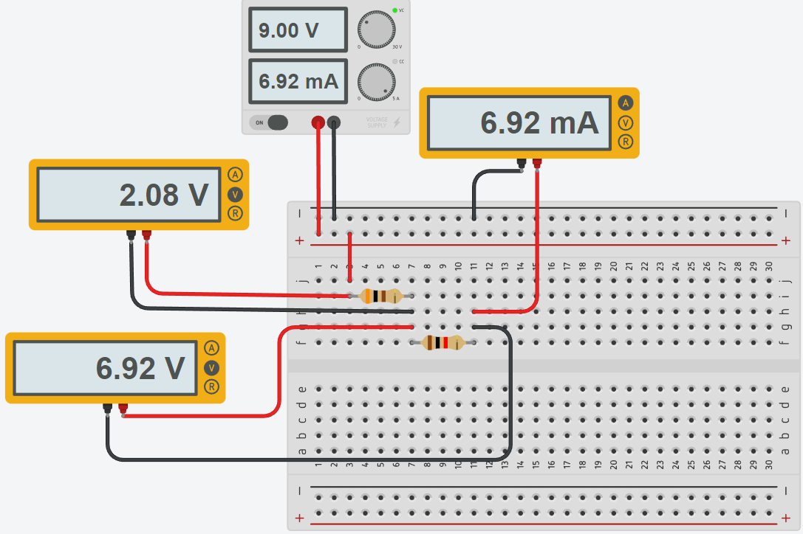

Imagem 3 - Circuito com resistores em série e multímetro

Em seguida, os valores de corrente obtidos no simulador foram comparados com os cálculos feitos, somando os valores das resistências de cada resistor e dividindo pela resistência total do circuito, para obter, então, a corrente do mesmo. O cálculo pode ser visto abaixo e também durante a descoberta da tensão total do sistema, posto que, para encontrá-lo, foi necessário descobrir a corrente total.

RR1 = 300Ω

RR2 = 1000Ω

RT= 300 +1000 = 1300Ω

$I_{T} = \frac{V}{R_{T}} = \frac{9}{1300} = 6,92 mA$

**2.3 Segunda Parte Prática**

A segunda lei de Kirchhoff diz que a soma das tensões de uma malha devem ser iguais a zero. Dessa forma, para comprová-la, foi criado um circuito com as malhas ABEF, BCDE e ABCDEF, como pode-se observar na Imagem 4, e foram realizados cálculos para comprovar, de fato, a lei.

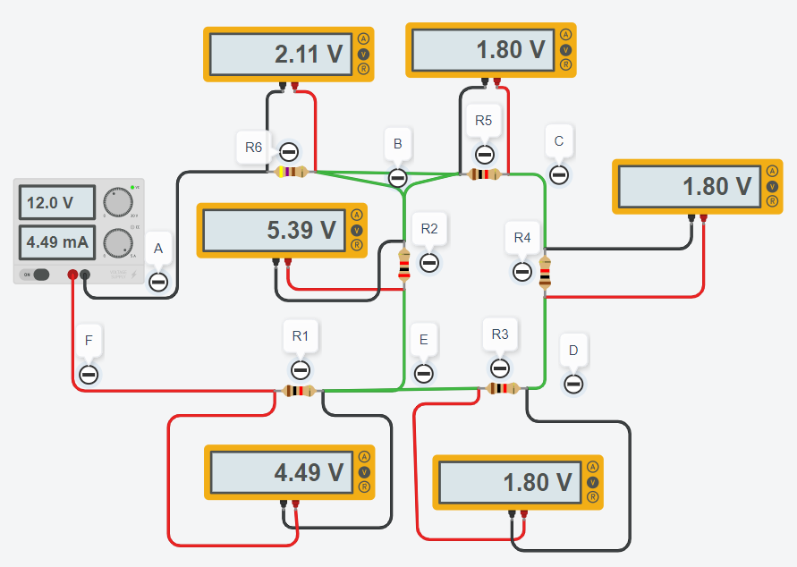

Imagem 4 - Malhas de circuitos e tensões dos resistores

Portanto, para verificar as somas das tensões, primeiro deve-se calcular o valor da resistência total do circuito para, assim, descobrir as quedas de tensões de cada resistor e, enfim, calcular os valores de queda de tensão nas malhas.

R1 = 1000Ω;

R2 = 2000Ω;

R3 = 1000Ω;

R4 = 1000Ω;

R5 = 1000Ω;

R6 = 470Ω;

V = 12v

Resistência R2 em paralelo com a série de R3, R4 eR5, que somados possuem resistência de 3000Ω, será chamada de R2345.

Ω

A

V2 = 5,39V

VR3 = VR4 =VR5 = 1,8V

Por estar em paralelo, o resistor 2 terá a mesma tensão que a soma das quedas das tensões dos resistores 3, 4 e 5.

Com todos os valores de tensão calculados, pode-se, por fim, utilizar a segunda lei de Kirchhoff nas malhas.

Lei das malhas na malha ABEF:

Vfonte - (VR6 + VR2 + VR1)

12 - (2,11 + 5,39+ 4,49) = 0

12 - 11,99 ≅ 0

0,01 ≅ 0

Nesse caso, os valores não foram exatamente iguais devido a arredondamentos.

Lei das malhas na malha BCDE, que não possui uma fonte de tensão e tem o resistor R2 com sentido de corrente oposto aos demais:

VR3 + VR4 +VR5 - VR2 = 0

1,8 + 1,8 + 1,8 - 5,39 = 0

0 = 0

Lei das malhas na malha ABCDEF:

Vfonte - (VR6 + VR3 + VR4 +VR5 + VR1) = 0

12 - (2,11 + 1,8 + 1,8 + 1,8 + 4,49) = 0

12 - 12 = 0

0 = 0

Portanto, foi possível observar a lei das malhas no circuito digital, pois a diferença das tensões de entrada e saída nas malhas são iguais a zero.

**3. CONCLUSÃO**

Após o término da aula prática, foi possível perceber a importância entre os cálculos teóricos e os valores práticos. Abordando e analisando tais relações, é possível assimilar os mais diversos conceitos e tópicos da eletrônica analógica, como as leis de Ohm e Kirchhoff, sendo esta uma lei mais complexa, mas que tem seu entendimento mais facilitado com o uso do Tinkercad.